
FB-C231/FB-C231-B型
车载型5W北斗三号定位通信终端
使用说明书

V1.02

修订说明
版本 | 日期 | 编写 | 编制/修订说明
V1.00 | 2021.03.30 | Shiyx | 创建文档
V1.01 | 2021.05.16 | Shiyx | 修改产品参数
V1.02 | 2025.1.22 | Shiyx | 更新模板，修改产品参数

阅读指南
- 使用本设备之前，请先阅读完整的说明书及所有安全指示，以确保安全和妥善使用；
- 本说明书中的说明基于设备的默认设置；
- 本说明书中所用的图像和截图仅供参考；
- 请妥善保存本说明书以供日后参考。
- 说明书最后附有保修卡，请勿丢失

版权声明
本使用说明书受版权法保护，未经我公司事先书面许可，不得以任何形式或方式(电子或机械)复制、分发、转译或传播本说明书中的任何内容，包括影印、录制或存储在任何信息存储器和检索系统中。

免责声明
本公司拥有随时修改本手册的权利，内容如有更改，恕不另行通知。本规格书为客户产品设计提供支持，客户须按照本文中的规范和参数进行产品设计和调试。如因客户操作不当造成的人身伤害和财产损失，我司概不承担责任。除非另有约定，本文档中的所有陈述、信息和建议不构成任何明示或暗示的担保。
安全须知
为正确使用本产品，使用前请务必阅读并遵循这些注意事项，以防止使用者或他人受到损害或伤害。
注意：请遵守以下事项。否则可能会导致人身伤害或财产损失。
- 请勿拆解或改装本机，否则会造成机器的损坏、漏电和电路故障。
- 连接线缆时，请注意接口与线缆的对应，错误的对接会造成接口的变形。
- 避免本机靠近磁卡等磁性物体，本机的辐射波可能会删除软盘、储值卡、信用卡上存储的信息。
- 请在使用本机前确保能够提供良好的避雷保护，防止遭遇雷击造成设备损坏乃至人身伤亡。
- 在设备加电的情况下，请不要插拔各连接器或智能IC卡，以免造成设备损坏。

目 录
1 产品简介 1
1.1 产品简要描述 1
1.2 产品主要指标 1
1.3 产品组成 2
2 安装 3
2.1 设备清点 3
2.2 设备连接示意 3
2.3 设备安装方式 3
3 使用操作 4
3.1 设备指示灯说明 4
3.2 内部IC卡安装说明 5
3.3 测试软件使用说明 5
4 故障排除 8
5 售后服务 9

产品简介

产品简要描述
车载型北斗三号定位通信终端（以下简称车载终端）是我司自主开发，专门为车载数据传输而研制的机型，采用天线主机一体化设计，集成了RDSS天线、射频收发电路、功放电路、基带电路等，集成度高、功耗低，配有专用的车载吸盘，安装使用极为方便。
为适应野外、沙漠等恶劣环境，车载终端的设计充分考虑了防水、防腐蚀等要求。目前已经在公安、特种车辆等数据采集及传输，救援系统中得到广泛应用。

产品主要指标
北斗终端的主要性能指标如下：
RDSS接收部分 | 参数
射频输入频率 | S：2491.75±8.16MHz
接收灵敏度 | -130dBm（8Kbps）  -127.5dBm（16Kbps）  -123.8dBm（24Kbps）
RDSS发射部分 | 参数
射频输出频率 | Lf1：1614.26±4.08MHz  Lf2：1618.34±4.08MHz
发射功率 | 37.0dBm±0.5dB（VCCPA=5.1V）
双向零值 | 均值1ms±10ns
双通道时差测量误差 | 方差＜5ns
发射频率准确度 | 优于5×10⁻⁷
RNSS部分 | 参数
接收频率 | BDS B1和GPS L1
协议版本 | NMEA0183，兼容北斗
蓝牙部分 | 参数
固件版本 | 5.0以上
发射功率 | 可调
4G部分 | 参数
频段 | LTE FDD Band 1,3,5,8  LTE TDD Band 34,39,40,41

产品组成
本产品包含以下部件：
部件 | 数量 | 作用
车载型5W北斗三号定位通信终端 | 1 | 短报文通信和定位功能
电源数据线缆 | 1 | 连接设备为设备供电和数据传输
产品说明书 | 1 | 指导产品使用
保修卡 | 1 | 保修时出具使用
合格证 | 1 | 产品合格检验标志
装箱清单 | 1 | 清点装箱物料
说明：当组成部件种类、外观、数量发生变化时，本公司不再另行通知。本公司保留最终解释权力。FB-C231是不带电池款，FB-C231-B是带电池款。

安装

设备清点
根据《1.3 组成》的表格对设备进行检查和清点。

设备连接示意
- 外部电源接口：设备供电电源为9~32V，按照红正黑负连接；
- 外部数据接口：DB9-RS232串口，通过该接口设备进行短报文通讯和指令发送；
- 设备电源数据接口：六芯航空接头GX12-6，具备电源和数据接口。
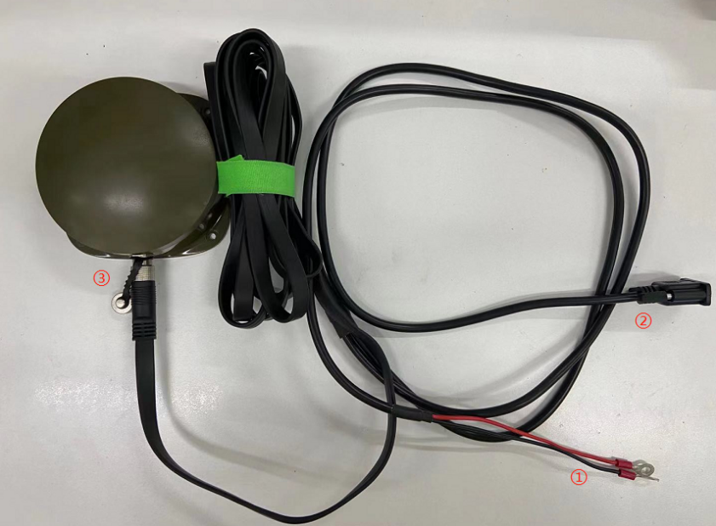
图2-1 设备连接示意图

设备安装方式
车载终端提供两种安装方式：
- 终端底部放置强力磁铁，可以直接吸附在车顶，注意放置平整的金属区域以保障吸附力；
- 终端底盘上有4个螺丝孔位，可通过螺丝固定方式锁在车顶。

使用操作

设备指示灯说明
电源灯
绿灯：电池电量充足；
红灯：电池电量低；
红灯闪烁：电池电量极低，提示充电；
绿灯闪烁：电池充电中。
信号灯
红灯：RD信号弱；
绿灯：RD信号强。
定位灯
红灯：GPS定位中；
绿灯：GPS定位成功。
通信灯
绿灯闪烁：RD发送报文中。
功能灯
绿灯：SOS报警中。
开关机按钮
开机：关机状态下，长按3秒开机；
关机：开机状态下，长按3秒关机。
SOS报警按钮
开启：长按SOS报警按钮3秒后，进入SOS报警状态，功能灯亮起；
关闭：长按SOS报警按钮 3秒后，取消SOS报警状态，功能灯熄灭。
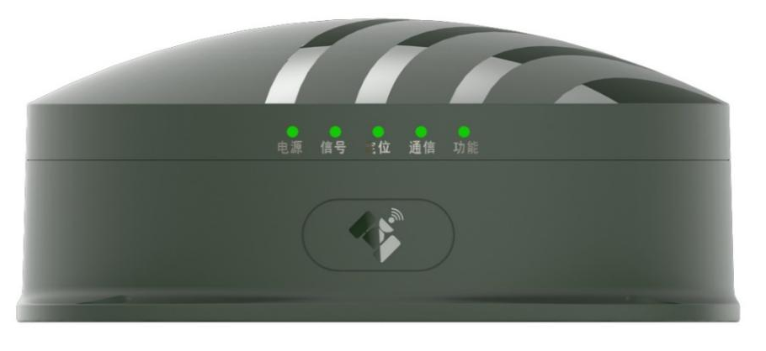

内部IC卡安装说明
- 将设备翻面，将底部六个螺丝旋下；
- 打开设备上盖，将北三卡放入北斗卡槽内并固定好；
- 将上盖盖回，注意对应好灯的位置和防水圈，锁好6颗螺丝。
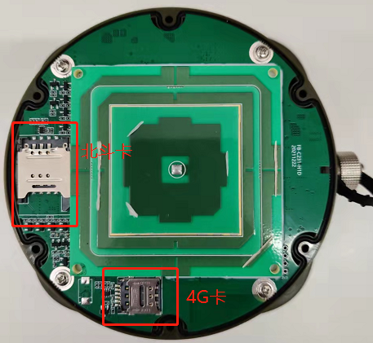

测试软件使用说明
上位机软件使用说明：
- 打开设备对应的串口号打开串口波特率选择115200，点击IC信息按钮读取设备IC卡信息检测设备连接是否正常；
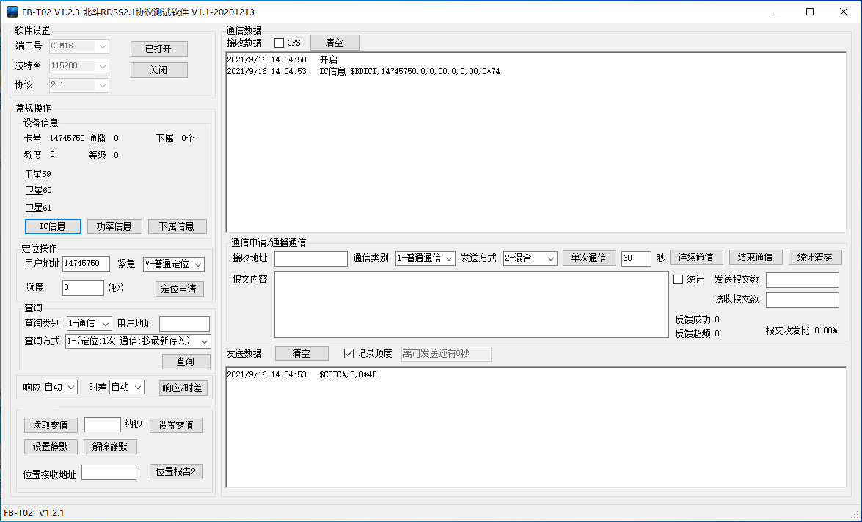
- 点击功率检测读取设备功率信息，设备的功率信息拥有一个“4”即可正常通讯；
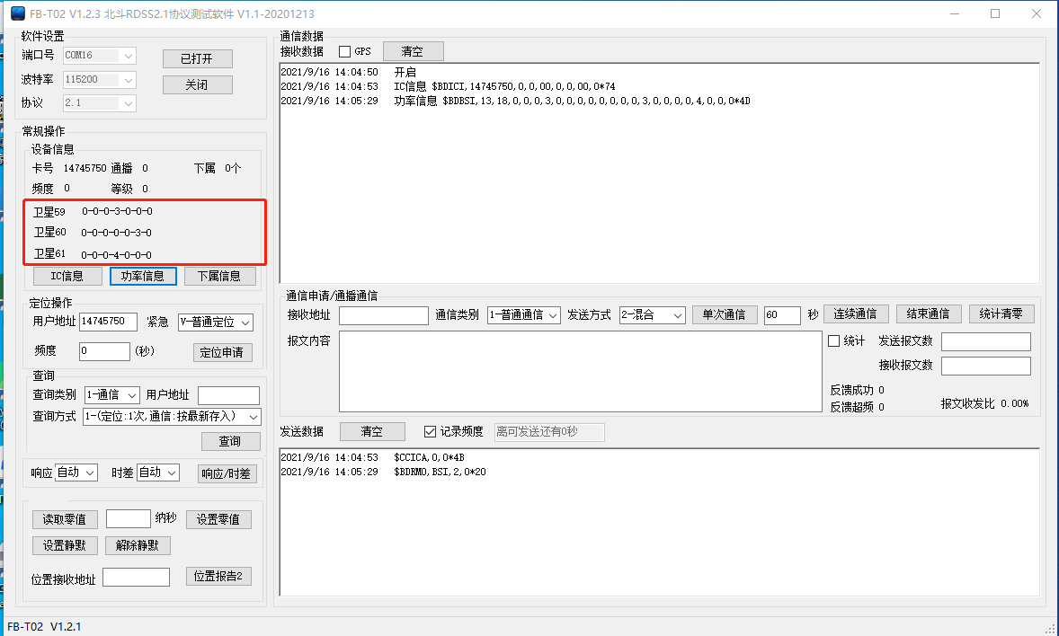
- 在接收方地址输入框内填写需要通讯的地址，选择发送通讯方式，输入对应的通讯内容可以进行短报文通讯；
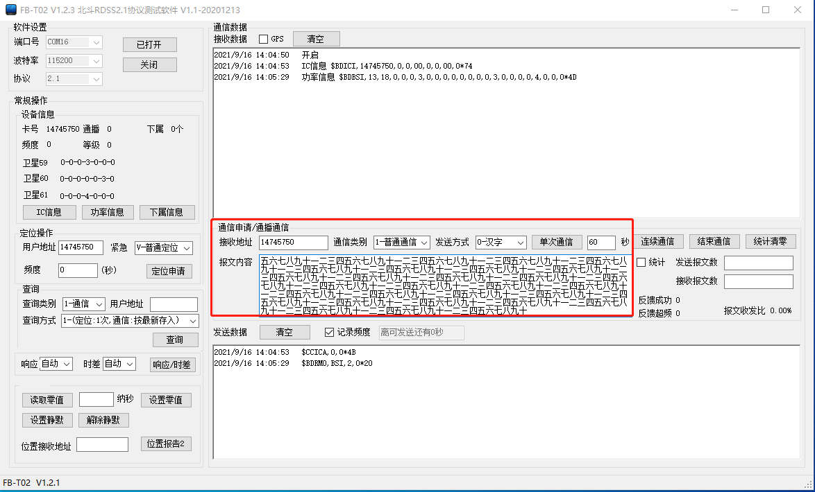
- 设定连续通讯的时间间隔，点击连续通讯按钮即可让设备进行连续通讯，通讯的频度不能高过IC卡的通讯频度；
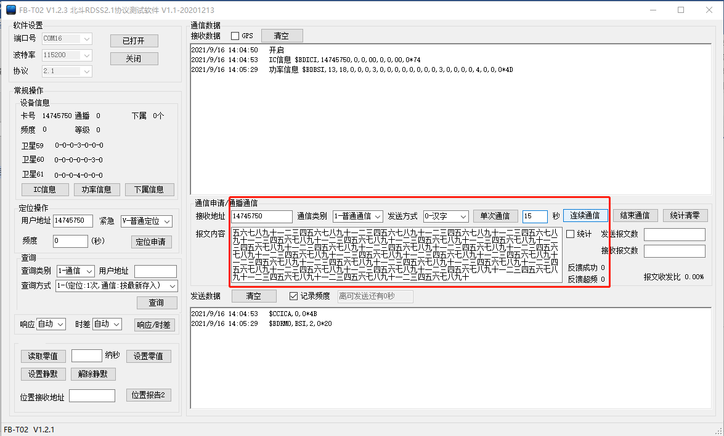
- 在定位操作界面填写用户地址，选择定位方式及定位频度点击定位申请界面即可将设备的位置数据按照设置进行发送；
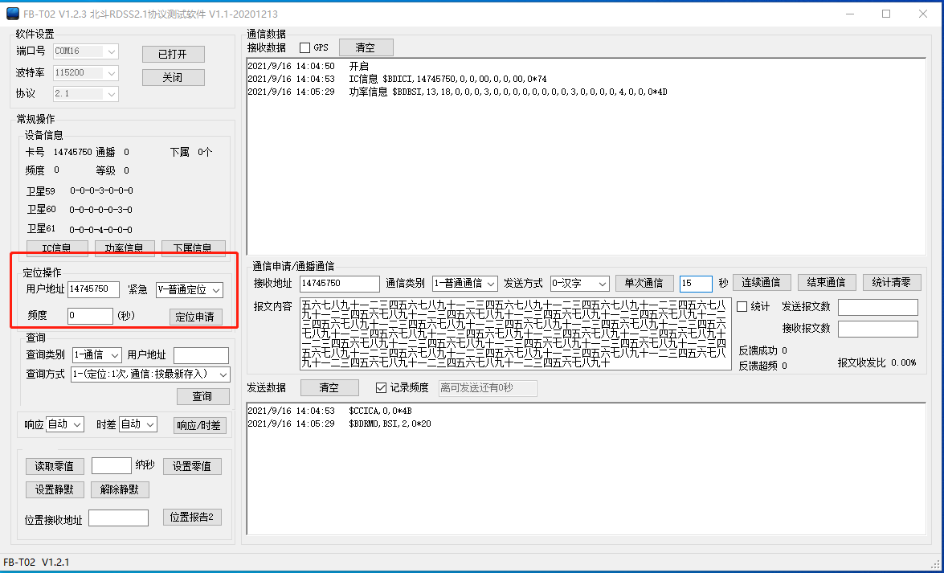
蓝牙APP软件使用说明另附文档说明。

故障排除
- 设备进行IC检测时未读取到IC卡信息
解决方式：检测设备IC卡槽，多次未读取到卡可以将卡槽的金手指轻微拨起，使IC卡能更好的接触的读卡引脚。
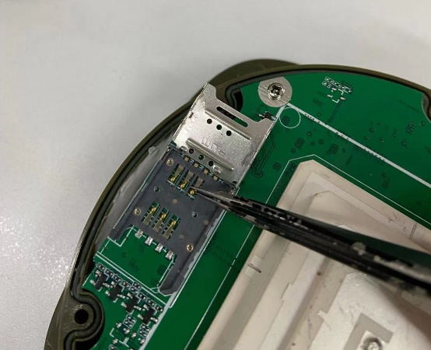
- 设备进行短报文通讯时未收到通讯信息
解决方案：观察设备的功率信息是否有一个“4”支持短报文通讯，如果功率不足需要调整设备的位置，将设备放置在空旷无遮断的位置；如果功率正常无法发送检测设备的电源是否支持12V3A供电。
- 设备无法进行定位申请
解决方案：在测试软件界面中将接收数据中的GPS数据勾选，观察是否有NEMA数据吐出，如果没有NMEA数据吐出，关闭测试软件，使用从串口助手打开设备端口输入指令：$BDSET,1*12勾选串口助手中的回车换行，进行指令发送开启NMEA数据输出即可进行定位申请。
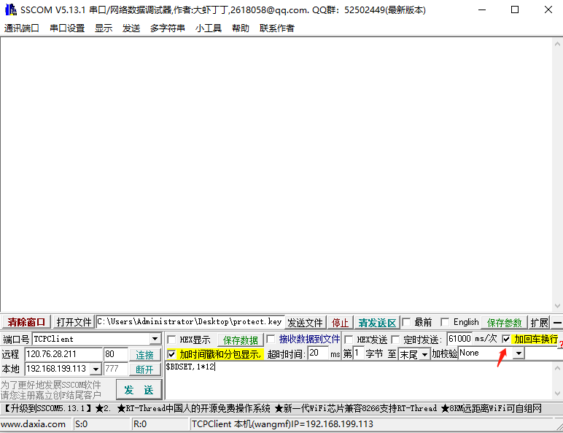

售后服务
本产品自交付之日起，享受一年的保修服务。保修期内属非人为因素或产品质量造成的设备损坏，请及时与我公司联系。
对客户自行拆开机壳的设备不予维修。
保修期满后，由于使用造成的产品损坏、故障，但需要收取维修材料成本费。

免费为客户提供购买、使用、安装的咨询服
File no.: Version 1.02 ©2025 更好感知位置，联接无限可能
福建福大北斗通信科技有限公司
福州市闽侯县高新区创新园一期7号楼
350108
www.fudabd.com
Phone：0591-83705885
Fax:0591-83700276
sales@fudabd.com

